ASD2 DESIGN PATTERNS

Open closed principe: open voor uitbreiding, closed voor wijziging

# Factory pattern

## Simple factory

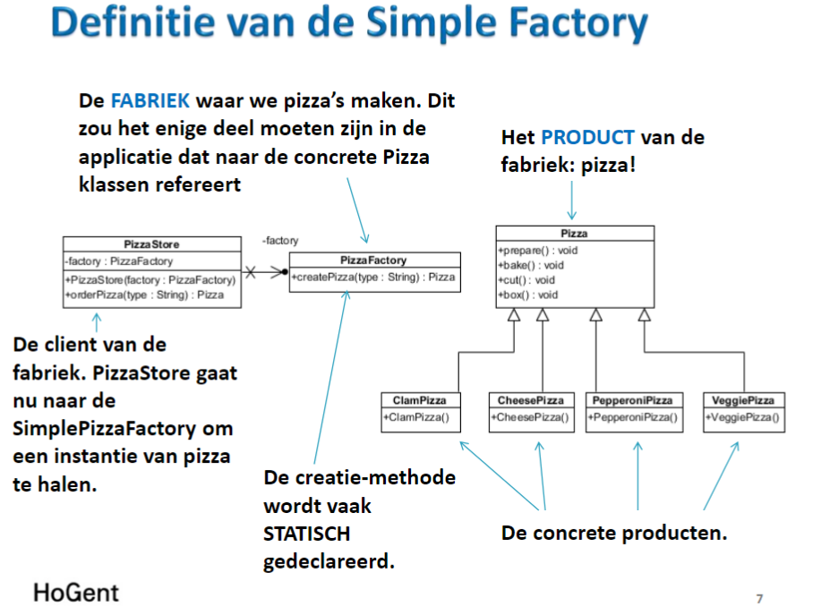

## Factory method

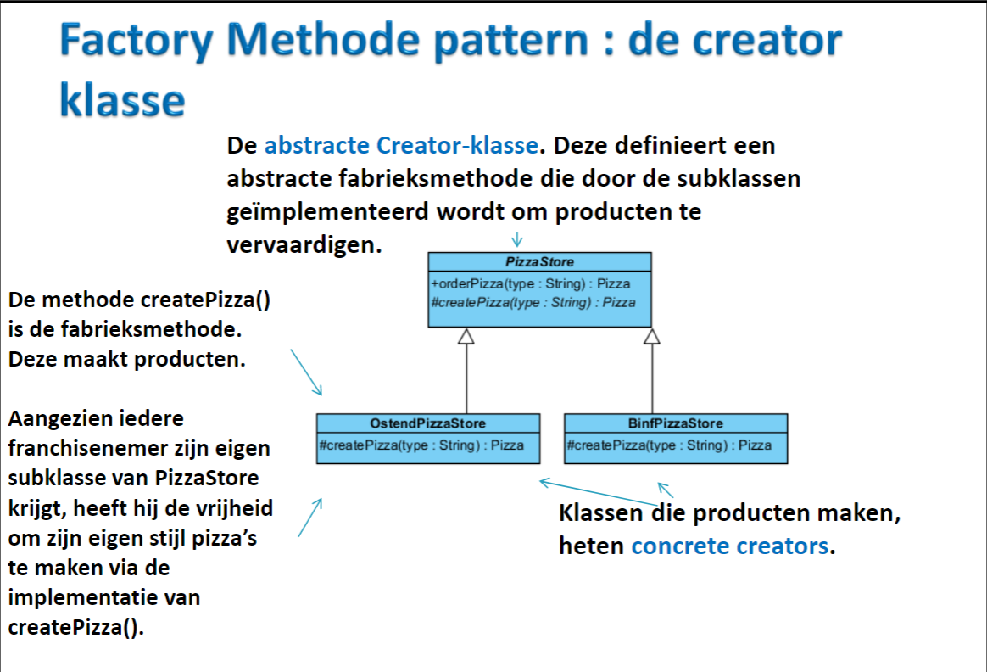

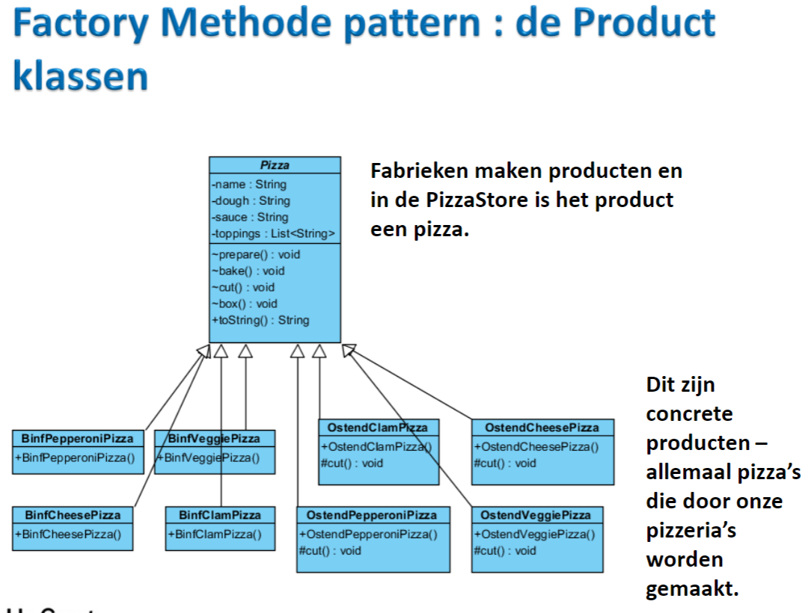

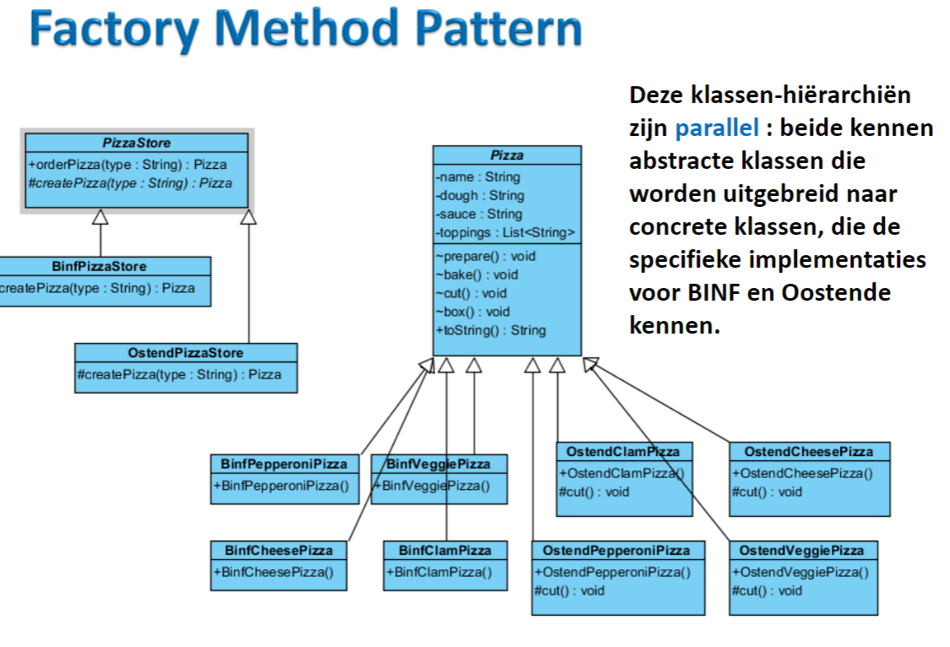

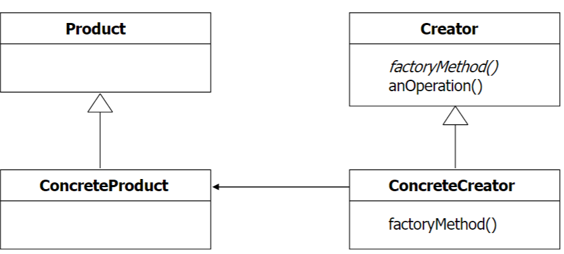

## Abstract factory

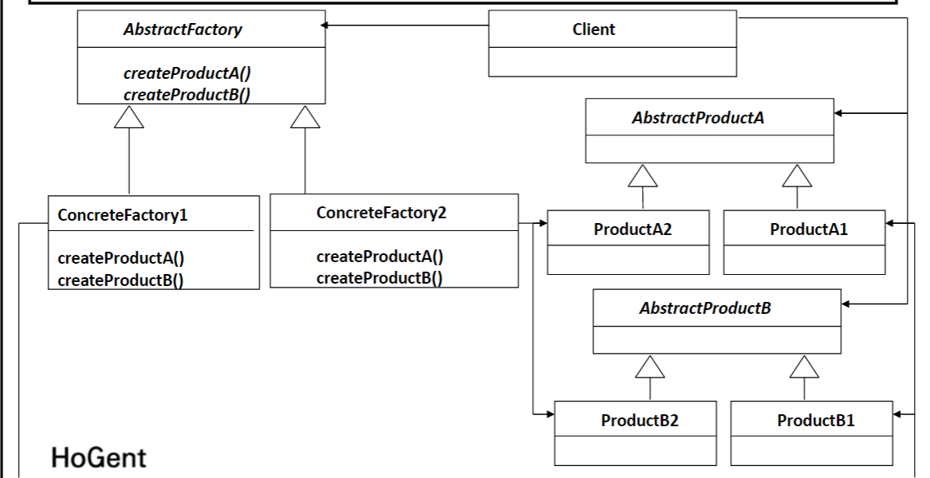

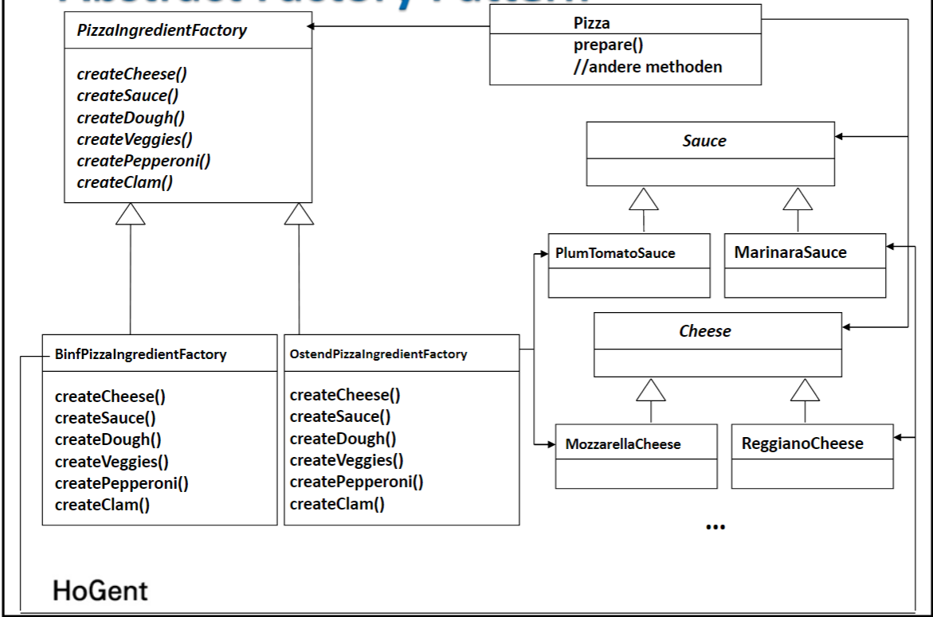

## Adapter

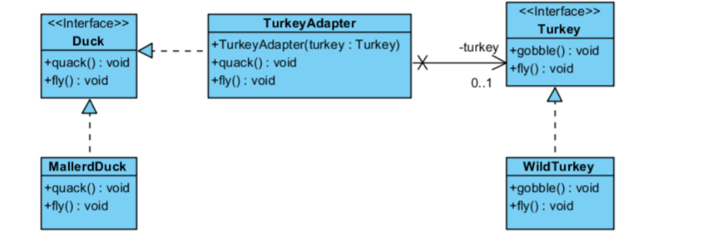

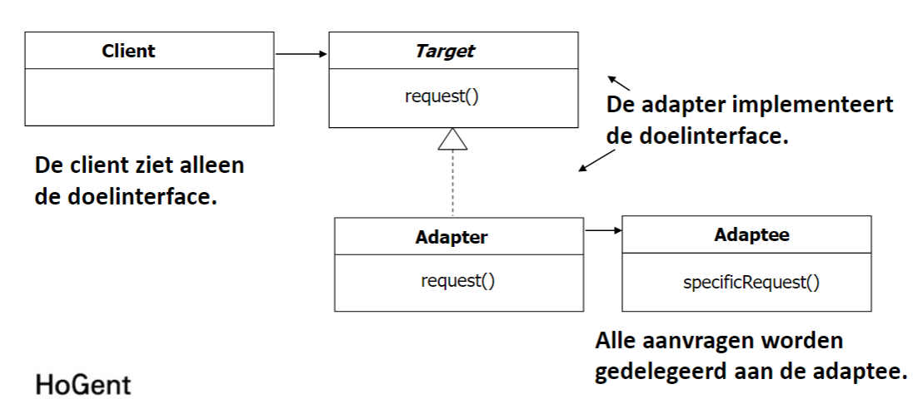

# Iterator pattern

# Composite

Hiërarchische structuur

# Builder pattern

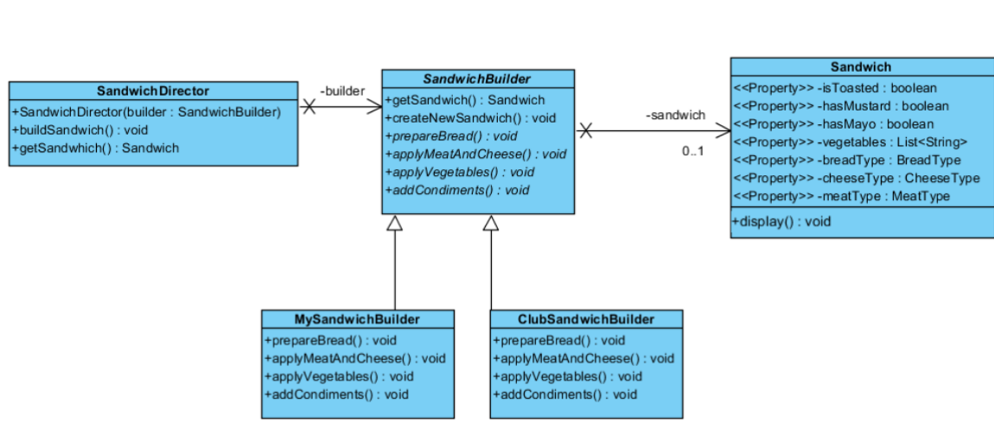

Volgorde strikt = builder variant

## Command pattern

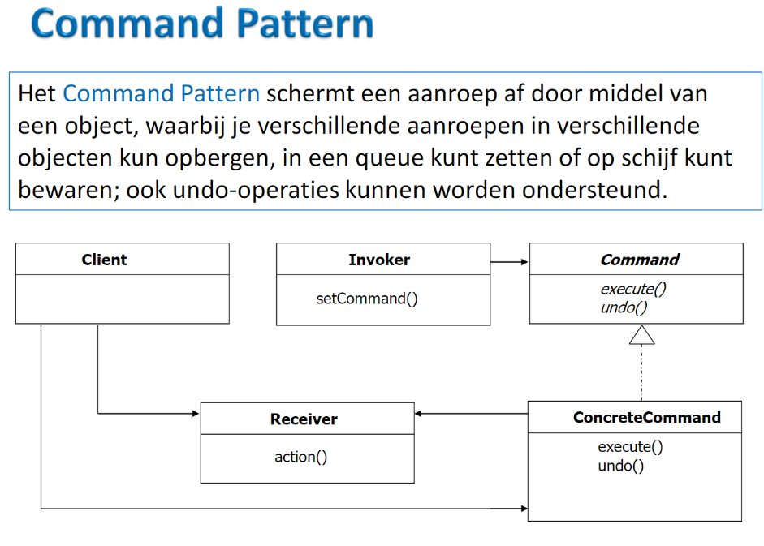

Undo wel te tonen op het examen! Hoort bij pattern

# Template method pattern

# Proxy

# Singleton

